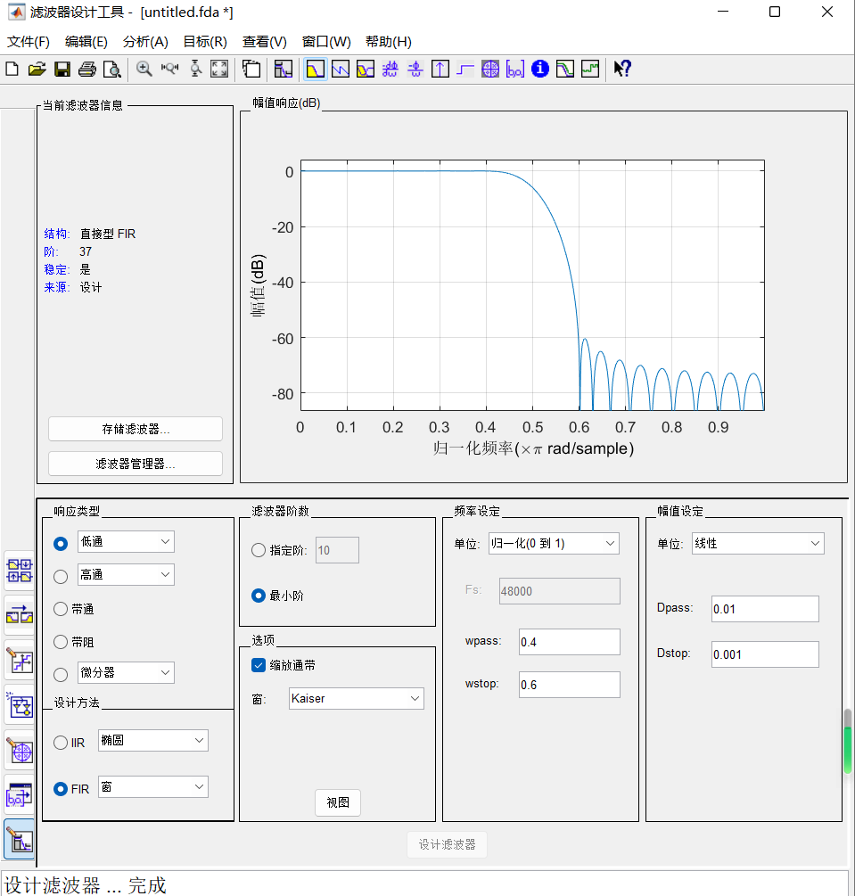

经过滤波器设计，kaiser的是37阶，响应如上

然后我们使用公式进行kaiser的计算

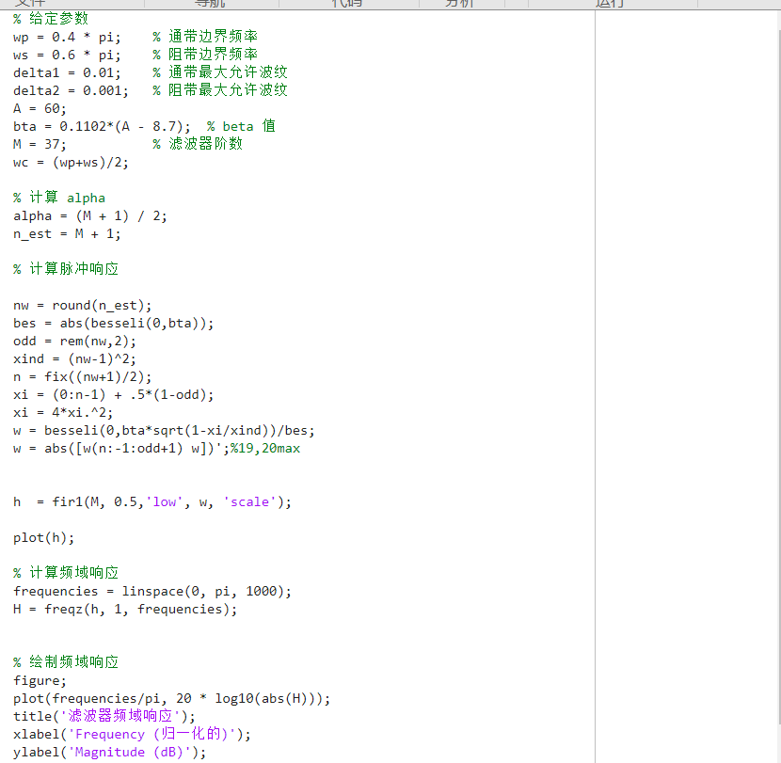

在demo里面，我们编写了kaiser的代码，最后窗函数如下

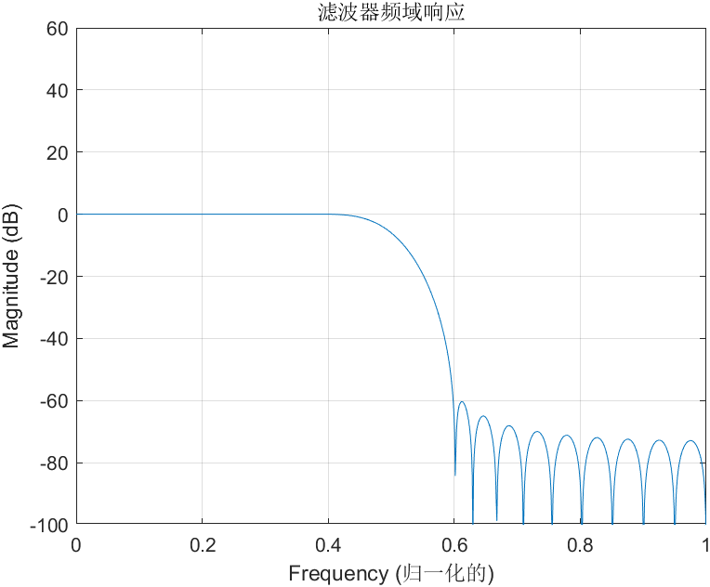

经过对比，应该是一样的